「高野町公式PRキャラクター」応募用紙

「高野町町公式PRキャラクター募集要項」の内容に同意して応募します。

応募者情 報 | 氏 名 |  |  |  |  | 年 齢 | 歳  ※令和3年3月31日時点
ニックネーム
※ある場合
 | 住 所 | 〒 －
 | 電 話 | （ ） |  |  | 職 業  （学年）
保護者の同意 | 【20歳未満の方は下記により保護者の同意が必要になります】
 | □ 応募者が公式キャラクターへ応募することに同意します。
 | 住所 |  |  |  | 氏名（署名）

キャラクターのコンセプト（作品の説明）

キャラクターのデザインの応募には、様式を問いませんがA4サイズで提出ください。
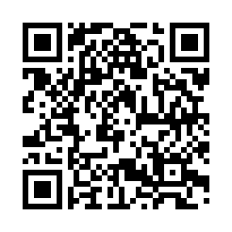
【応募先・問い合わせ】
高野町 企画公室 「高野町公式PRキャラクター選考委員会」
〒648-0281 和歌山県伊都郡高野町高野山636番地
電話:0736-56-3000
メールアドレス：kikaku@town.koya.wakayama.jp

